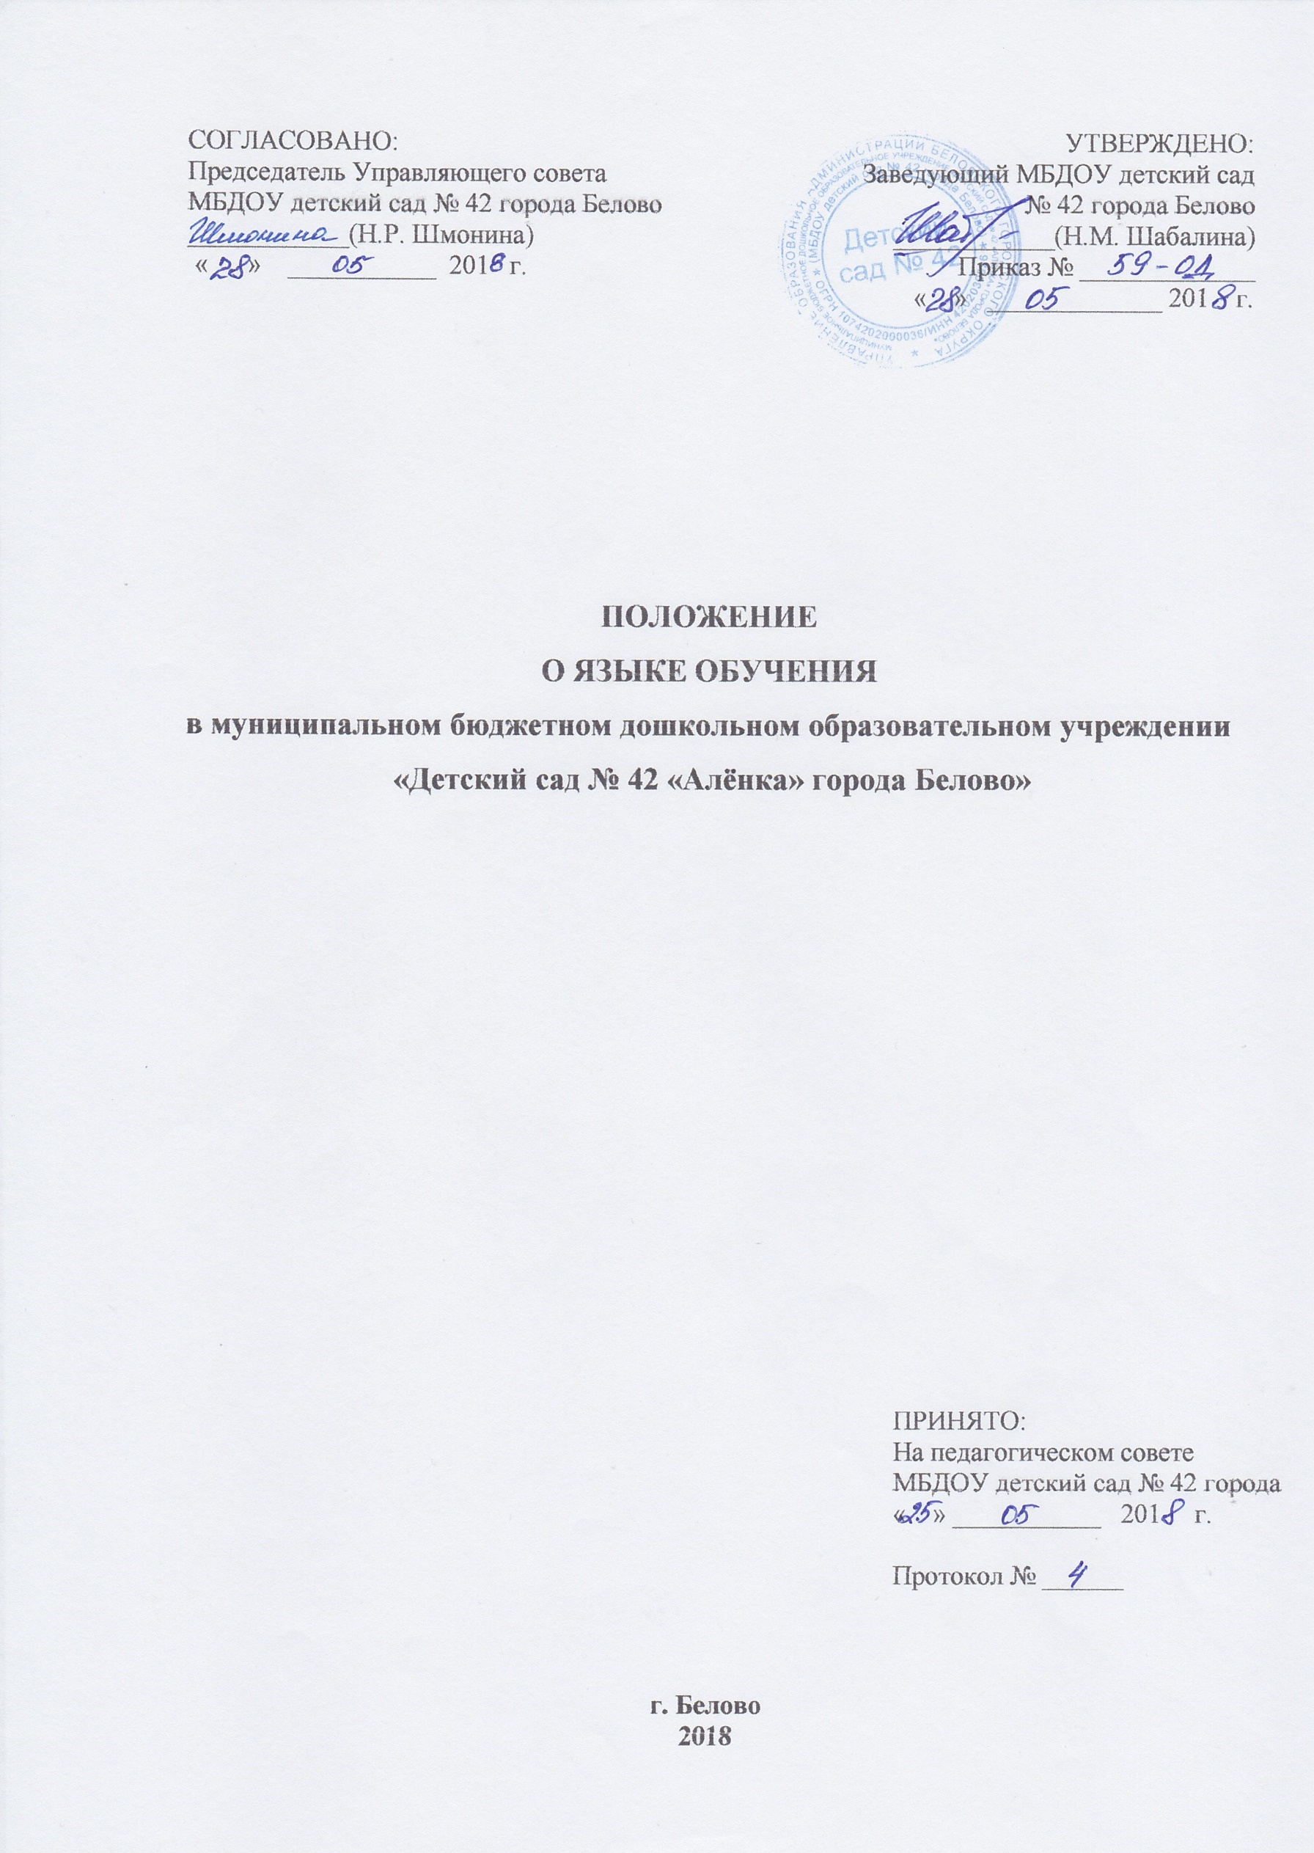

- ОБЩИЕ ПОЛОЖЕНИЯ
1.1. Настоящее Положение определяет язык обучения в муниципальном бюджетном дошкольном образовательном учреждении «Детский сад № 42 «Алёнка» города Белово» (далее - ДОУ)
1.2. Настоящее Положение разработано в соответствии с:
- Федеральным законом от 29.12.2012 года № 273-03 «Об образовании в Российской Федерации» статья 14;
- Уставом ДОУ.

2. ЯЗЫК ОБРАЗОВАНИЯ В ДОУ
2.1. В ДОУ гарантируется получение образования на государственном языке Российской Федерации.
2.2. В ДОУ образовательная деятельность осуществляется на государственном языке Российской Федерации, а именно русском языке.
2.3. Освоение основ русского языка (в том числе основ грамоты русского языка) осуществляются в соответствии с федеральным государственным образовательным стандартом дошкольного образования.
2.4. Право на получение дошкольного образования на родном языке из числа языков народов Российской Федерации, а также право на изучение родного языка из числа языков народов Российской Федерации реализуется в пределах возможностей, предоставляемых системой образования, в порядке, установленном законодательством об образовании.
2.5. Изучение родного языка из числа языков народов Российской Федерации в рамках имеющих государственную аккредитацию образовательных программ осуществляются в соответствии с федеральным государственным образовательным стандартом дошкольного образования.

3. ЗАКЛЮЧИТЕЛЬНЫЕ ПОЛОЖЕНИЯ
3.1.Настоящее Положение вступает в силу с момента издания приказа руководителя «Об утверждении «Положения о языке обучения в муниципальном бюджетном дошкольном образовательном учреждении «Детский сад № 42 «Алёнка» города Белово» и действует до принятия нового «Положения о языке обучения» в ДОУ.
3.2.Изменения в настоящее Положение могут вноситься ДОУ в соответствии с действующим законодательством и Уставом ДОУ.

